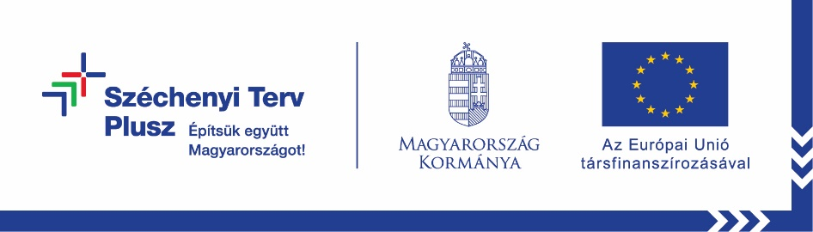

**„A munkavállalók és vállalatok alkalmazkodóképességének és termelékenységének javítása a munkaerő fejlesztésén keresztül”**

**Kedvezményezett neve: Alessio 2009 Kft.**

**A képzések elnevezése és célja:**

A támogatásból megvalósuló képzések a következők: Környezeti fenntarthatóság képzés 20 óra, MS Office 365 felhasználói szintű ismeretek 30 óra, Emberismeret és munkavállalói mentális egészség 30 óra és Adatvédelmi lehetőségek és mesterséges intelligencia használata képzés 22 óra

Tevékenységünk működtetéséhez és hatékonyságának növeléséhez elengedhetetlen a munkavállalók továbbképzése. A képzések kiválasztásakor arra törekedtünk, hogy olyan tréning jellegű, gyakorlatias képzéseket válogassunk össze, melyek ténylegesen segítik cégünk mindennapos munkavégzését, a munkafolyamatok optimalizálását. A képzések kijelölésekor szem előtt tartottuk azt is, hogy munkavállalóink csak rövidebb időre essenek ki a munkavégzésből, ezáltal biztosítva cégünk folyamatos működését.

**Szerződött támogatás összege:** **9.041.666 Ft**

**Projekt befejezésének dátuma: 2025.07.26**

**A képzések részletes bemutatása:**

A projekt során IKT és Soft skill típusú képzéseket biztosítunk munkavállalóinknak. A képzéseken 25 fő munkavállalónk vesz részt. A projekt során az alábbi képzéseket valósítjuk meg:

Környezeti fenntarthatóság képzés 20 óra - távoktatás

A képzésben résztvevő a képzés végére képes a környezettudatos gondolkodás alapjainak megértésére, a környezetvédelmi alapelvek megismerésével a környezeti problémák megértésére, a vállalatok szerepének megértésére a környezeti fenntarthatóságban, a környezeti jövőkép ismeretében a vállalkozás üzleti folyamatainak tervezésére.

MS Office 365 felhasználói szintű ismeretek 30 óra - távoktatás

A képzésben részt vevő a képzés végére képes megfelelő szinten, megfelelő biztonsággal használni az MS Office 365 programjait: Excel, Word, Teams, PDF-szerkesztés, PowerPoint, Outlook, és egyéb O365 funkciók.

Emberismeret és munkavállalói mentális egészség 30 óra - távoktatás

A képzésben résztvevő a képzés végére képes lesz a különböző személyiségtípusok megismerésére és a velük való alapvető kommunikációs és motivációs gyakorlatok alkalmazására, mélyrehatóan megérteni és alkalmazni a megfelelő készségeket a munkavállalói mentális egészség témakörében és konkrét és alkalmazható eszközök használatára a munkahelyi jólét javítása érdekében.

Adatvédelmi lehetőségek és mesterséges intelligencia használata 22 óra - távoktatás

A képzésben résztvevő a képzés végére képes lesz az adatvédelmi ismereteket használva biztonságosan tárolni és kezelni a digitális adatokat, saját adatait megőrizni és megvédeni. Képes lesz a mesterséges intelligencia biztosította lehetőségeket a munkája során kihasználni.